ИНФОРМАЦИЯ

о результатах работы Администрации Солтонского района Алтайского края
с обращениями граждан за 1 квартал 2024 год

1 квартал 2024 года  Поступило обращений:  9 | Электронных файлов | 4 | 1 квартал  2023 года  Поступило:  8 | Электронных файлов | 2 | Сравнение в % | Показатель активности  +/-  (см. ниже схему)
1 квартал 2024 года  Поступило обращений:  9 | Писем | 5 | 1 квартал  2023 года  Поступило:  8 | Писем | 6 | +12,5
 |  |  |  |  |  |  |  | +
Обратилось | лично  (устно): | 4 | Обратилось | лично (устно): | 2 | +100 |  | +
 | Итого | 13 |  | Итого | 10 | +100 |  | +

поступило: | на государственном (русском) языке | 9
поступило: | на негосударственном (иностранном) языке | 0

поступило: | от гражданина | 8
поступило: | от коллектива граждан | 0
 | от объединения граждан, в том числе юридических лиц | 1

Социальный статус заявителей
молодежь, студенты | 0
пенсионеры | 2
рабочие | 0
безработные | 0
бюджетники | 6
предприниматели | 0
военные | 0
прочие | 7

Льготные основания заявителей
ветераны труда | 0
многодетные, малообеспеченные семьи | 1
участники войн, члены их семей | 2
подвергшиеся ядерным испытаниям | 1
инвалиды | 0
прочие | 5

поступило: | на имя главы Солтонского района, в адрес Администрации Солтонского района | 6
поступило: | для рассмотрения по компетенции перенаправленных в Администрацию Солтонского района  Администрацией Президента Российской Федерации,  Правительством Алтайского края,  от иных государственных органов, ОМСУ, организаций | 1  0  2  Итого 9

Всего обратилось: | 9
с обращением, соответствующим понятиям, определенным в ст.4 Закона № 59-ФЗ, - обращение | 9
с обращением пользователя информации, соответствующим понятию, определенному в п.4 ст.1 Закона № 8-ФЗ, - запрос информации | 0
с обращением, не соответствующим понятиям, определенным действующим законодательством, - сообщение | 0

Количество вопросов, содержащихся в обращениях, поступивших за 1 квартал 2024 года
Предложение | 1
Заявление | 8
в том числе сообщения о нарушении законов и иных нормативных правовых актов | 1
в том числе сообщения о недостатках в деятельности государственных органов, органов местного самоуправления или их должностных лиц | 0
в том числе критика о деятельности государственных органов, органов местного самоуправления или их должностных лиц | 0
Представление дополнительных документов и материалов (п.1 ст.5 Закона 59-ФЗ) | 0
Просьба об истребовании дополнительных документов и материалов (п.1 ст.5 Закона 59-ФЗ) | 0
Ознакомление с документами и материалами, касающимися рассмотрения обращения (п.2 ст.5 Закона 59-ФЗ) | 0
Заявление о прекращении рассмотрения обращения (п.5 ст.5 Закона 59-ФЗ) | 0
Жалоба | 0
в том числе на принятое по обращению решение в административном порядке (п.4 ст.5 Закона 59-ФЗ) | 0
в том числе на действия (бездействие) в связи с рассмотрением обращения в административном порядке (п.4 ст.5 Закона 59-ФЗ) | 0
Всего | 9

Распределение вопросов в обращениях граждан по тематическим разделам
Государство, общество, политика | 1
Социальная сфера | 6
Экономика
Оборона, безопасность, законность | 1
Жилищно-коммунальная сфера | 1
Вопросы, представляющие для заявителей наибольший интерес  - об оказании материальной помощи  - о содействии в улучшении жилищных условий многодетной семьи  - о содействии в получении направления в реабилитационный центр  - нарушение тишины и покоя соседями  - распространение познавательной информации среди общеобразовательных учреждений  - приборы учета коммунальных ресурсов в жилищном фонде | 4  1  1  1  1  1

Результаты рассмотрения обращений
Поддержано | 4
Разъяснено | 3
Не поддержано | 1
Находится на рассмотрении по состоянию на 01.04.2024 | 1
Вопросы, содержащиеся в обращениях, рассмотренных в 1 квартале 2024 года, и направленные в иные государственные органы, органы местного самоуправления или должностному лицу в соответствии с их компетенцией | 0
направленные в соответствии с ч.3 ст. 8 Закона № 59-ФЗ | 0
направленные в соответствии с ч.3 и ч.5 ст. 8 Закона № 59-ФЗ | 0
направленные в соответствии с ч.3.1. ст. 8 Закона № 59-ФЗ о нарушениях законодательства в сфере миграции | 0
направленные в соответствии с п.5 ч.1 ст. 10 и ч.2 ст. 1 Закона № 59-ФЗ для рассмотрения в ином порядке | 0
направленные в соответствии с п.5 ч.1 ст. 10 и ч.2 ст. 1 Закона № 59-ФЗ для рассмотрения в ином порядке в целях надзора | 0

на которые по существу направлен ответ в соответствии с п.4 ч.1 ст. 10 Закона № 59-ФЗ |  | 0
в том числе с запросом необходимых документов и материалов в соответствии с п. 2 ч.1 и ч.2 ст. 10 Закона № 59-ФЗ |  | 0
в том числе приняты меры, направленные на восстановление или защиту нарушенных прав, свобод и законных интересов гражданина, в соответствии с п.3 ч.1 ст.10 Закона № 59-ФЗ |  | 0
рассмотренные в соответствии со статьей 11 Закона № 59-ФЗ |  | 0
Часть 1 | Не указана фамилия или почтовый адрес | 0
Часть 1 | в том числе не указана фамилия | 0
Часть 1 | в том числе не указан почтовый адрес | 0
Часть 2 | Обжалуется судебное решение | 0
Часть 3 | Нецензурные и оскорбительные выражения, угрозы жизни и здоровью | 0
Часть 3 | в том числе нецензурные | 0
Часть 3 | в том числе оскорбительные | 0
Часть 3 | в том числе угрозы | 0
Часть 4 | Не поддается прочтению | 0
Часть 4.1 | Текст обращения не позволяет определить суть предложения, заявления или жалобы | 0
Часть 5 | Прекращение переписки по данному вопросу, поставленному в обращении | 0
Часть 5.1 | Ответ на вопрос, поставленный в обращении, размещен на официальном сайте органа местного самоуправления в сети «Интернет» | 0
Часть 6 | Ответ на вопрос, поставленный в обращении, не может быть дан в связи с недопустимостью разглашения указанных сведений | 0

Показатель активности населения Солтонского района
Низкая активность Высокая активность
Средняя активность Очень высокая активность

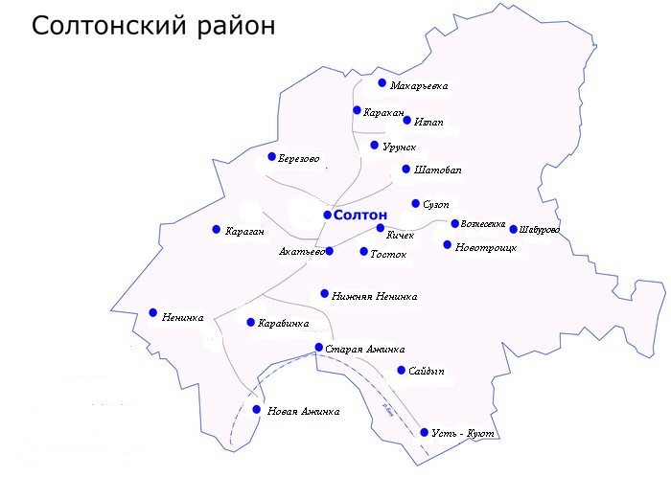

Глава Солтонского района Л.П. Харламова

Образцова Оксана Николаевна
8 (385 33) 21 5 36

